#### 锁相环PLL工作原理

**基本原理：**

锁相环（Phase-Locked Loop, PLL）是一个能够比较输出与输入**相位差**的反馈系统，利用外部输入的参考信号控制环路内部振荡信号的**频率和相位**，使振荡信号同步至参考信号。

简单的PLL由**鉴相器、低通滤波器和压控振荡器**闭环组成。通过反复的鉴相和调整，最终VCO的输出信号频率和输入信号频率一致，这时PLL电路进入锁定状态。

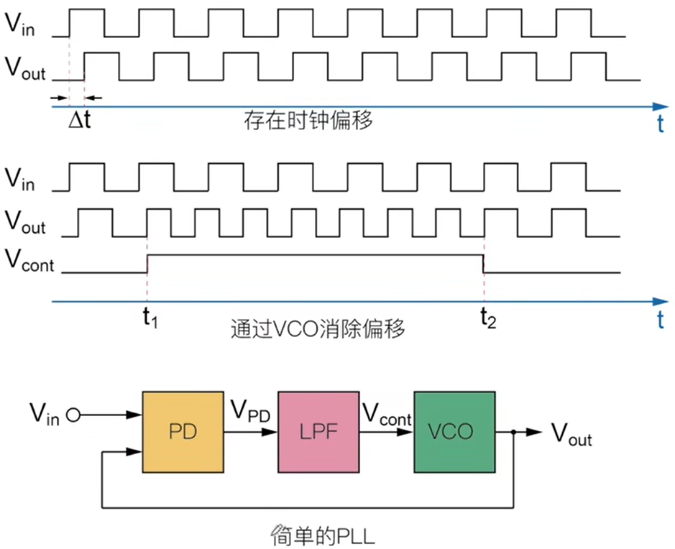

**应用：**

1. 频率合成器

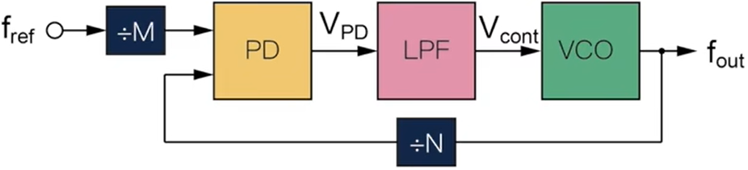

，就是分频或者倍频系数。

类比于电流镜，镜像，保证了输出和输入信号一致或者同步放大或缩小。

1. 时钟恢复与数据重定时

当数据在传输过程中受到噪声干扰，造成数据存在误码情况，可以使用PLL对数据进行重定时。数据经过PLL后得到恢复后的时钟CLK，在CLK的基础上使用采样电路对数据重新采样，得到重定时后的数据DATA。

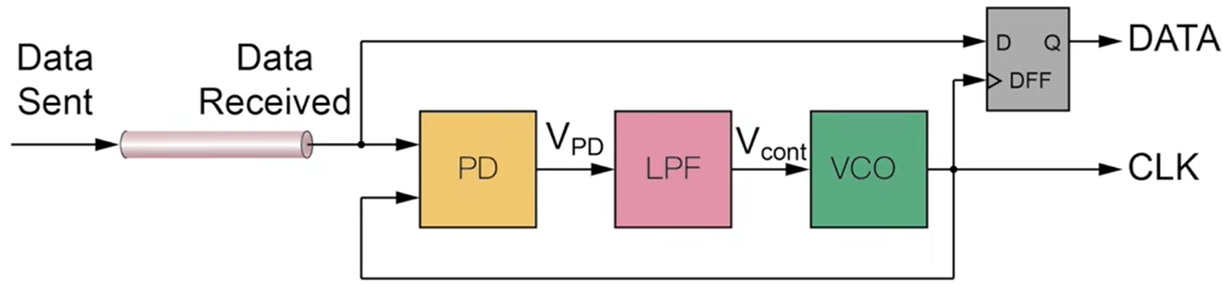

鉴相器（Phase Detector，PD）：

检测信号的相位差，使用异或门电路将相位差转换成电压信号，线性关系如下图所示。转换后的电压信号是矩形波，具有高频成分，需要低通滤波器将高频成分滤除。

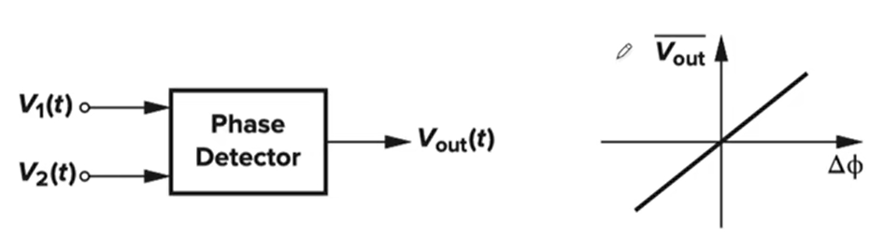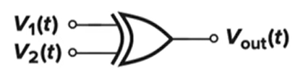

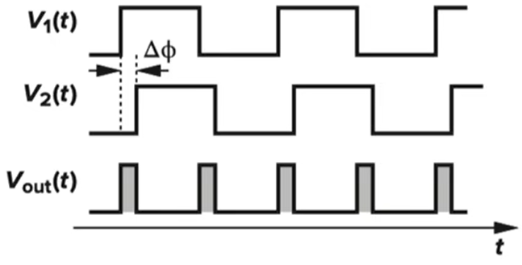

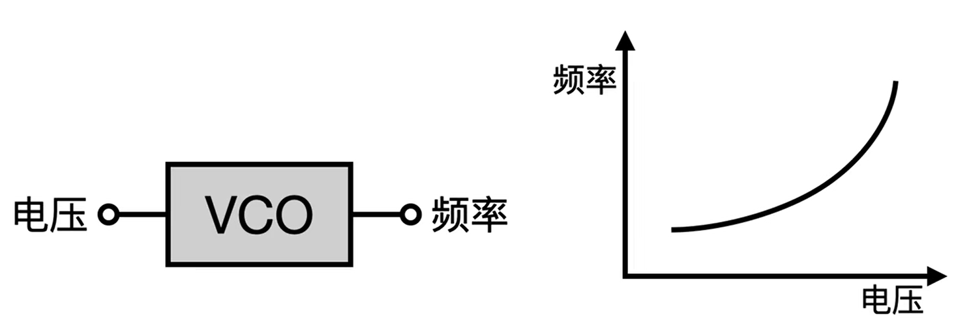

PLL对相位的阶跃响应：

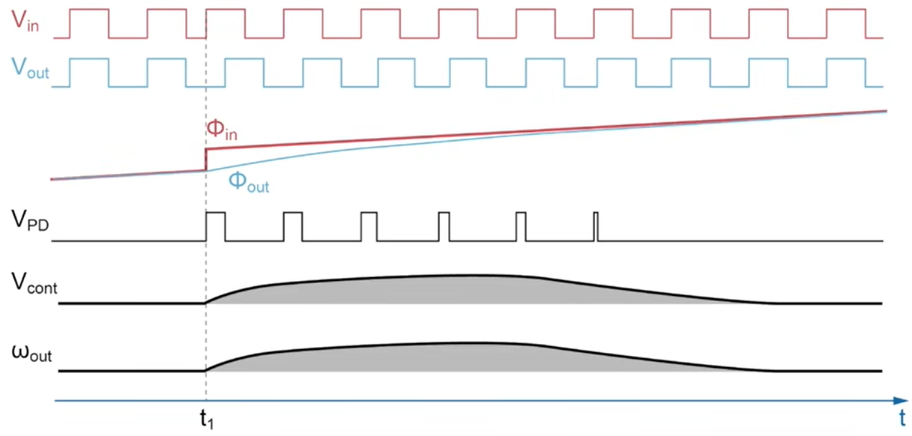

PLL把相位锁定之后，输入信号和输出信号相位同步。当某一时刻外部干扰Vin信号，使其相位不同步，出现相位差，产生了相位的阶跃，如所示。相位差经过鉴相器得到，经过低通滤波器得到，处于上升的状态，上升的输入VCO后，驱使VCO振荡频率加快，使滞后的输出信号逐渐追上输入信号。

**压控振荡器（Voltage-Controlled Oscillator，VCO）：**

1、起振条件

振荡器会产生一个周期性电压信号输出，没有输入信号，但是可以持续地输出周期性振荡的电压信号，通常用于电子系统中产生时钟信号。

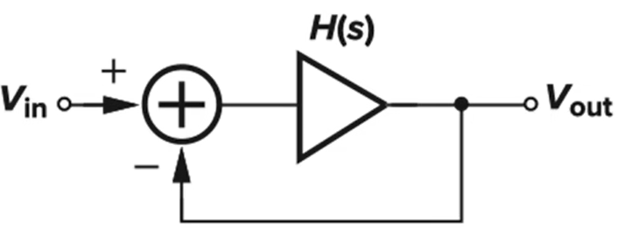

闭环传递函数：，令，当时，特征根处在虚轴上，系统处于临界稳定的状态，系统输出表现为振荡的性质。系统输出振荡就是振荡器需要的。

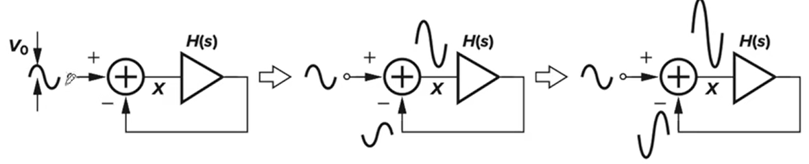

在如上图所示的负反馈系统，当



如果

如果不收敛；此时振荡器才存在无限振荡。

因此，该反馈系统才可能会振荡。

**巴克豪森准则：电子振荡器系统信号由输入到输出再反馈到输入的相位差为360°，且增益大于1，为振荡器振荡的必要条件。（**+负反馈=360°**）**

给出一个两级放大器的例子，如下所示。

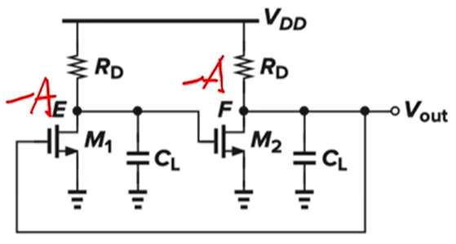

两级放大器，正反馈，直流相移0°（直流正反馈，直接锁定），最大交流相移180°。不满足起振条件。

给出一个三级放大器的例子，如下所示。

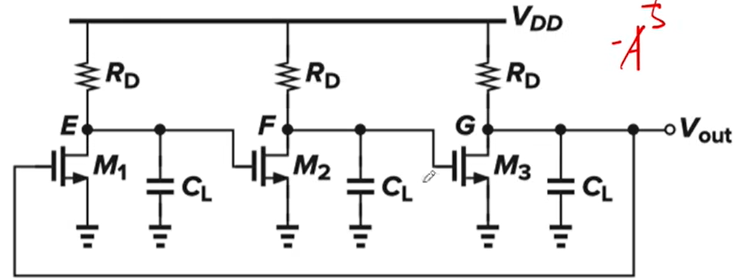

三级放大器，负反馈，直流相移180°，最大交流相移270°。总相移450°，满足起振条件之一的相移大于360°。

电路传递函数



3个直流贡献180°，3个极点还需要各贡献60°。

起振相位条件



起振幅度条件



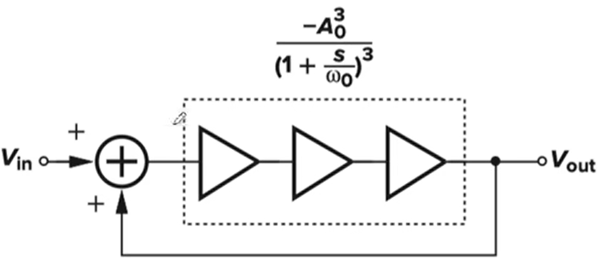

传递函数：



分式分母：



闭环系统极点：



将这3个特征根画在复平面上

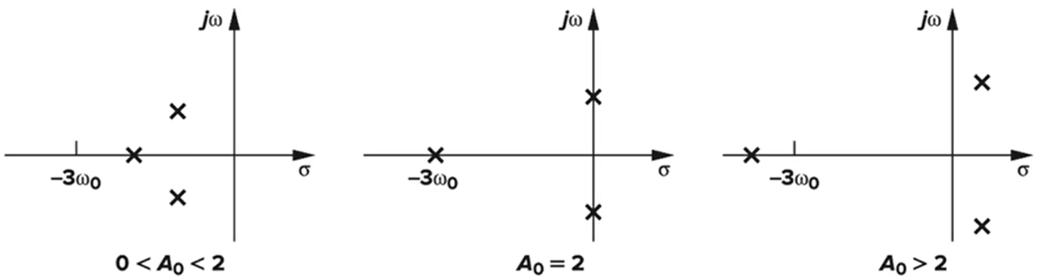

可知

，时，系统存在等幅值振荡；（线性）

，时，系统存在增幅振荡（电源电压为定值，该振荡会饱和，进入非线性状态，会引起频率的改变）。

只取输出信号没有饱和的情况。



理想情况下，VCO输入和输出呈线性关系

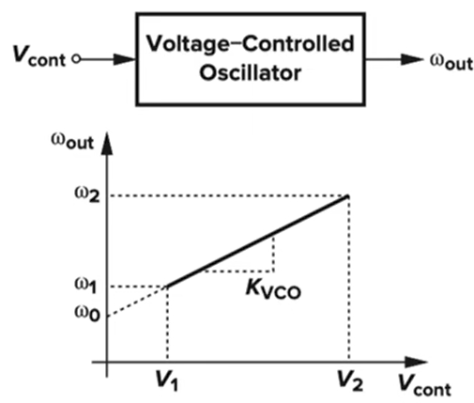

，其中为VCO的增益，其单位为：rad/(s.v)

对于一个交流信号，气象为变化的速度即频率，因此



所以VCO输出信号的相位为



在VCO中，我们最关心盈出相位



因此，可以将VCO理解成输入为控制电压，输出为盈出相位的系统，因此该系统是一个理想的积分器，其传递函数为

